REALIZAR CAMBIOS

1 Seleccionar Source Control

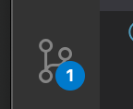

2 Add +

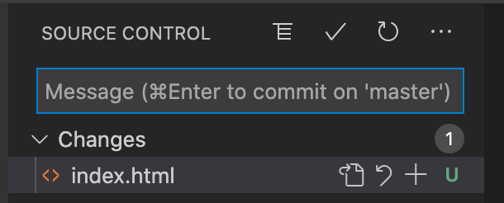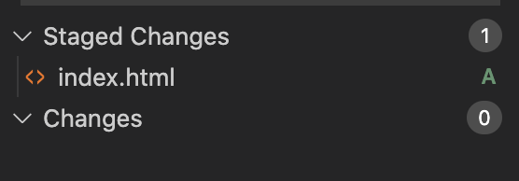

Pasa de Changes a State Changes

3 Commits 

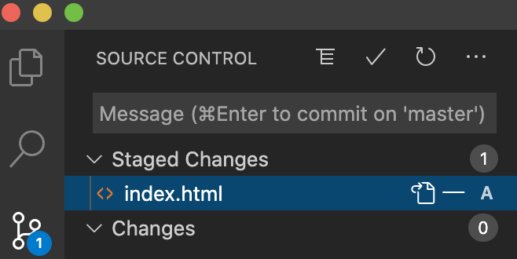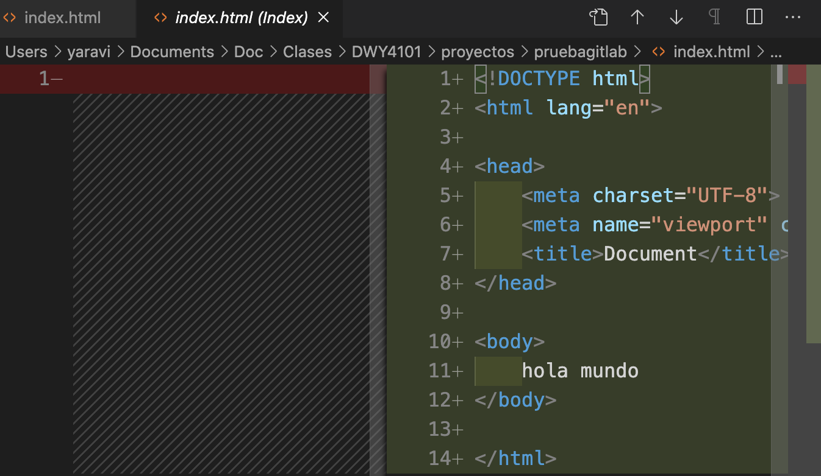

Mostrará los cambios

Se ingresa un mensaje con los cambios realizados

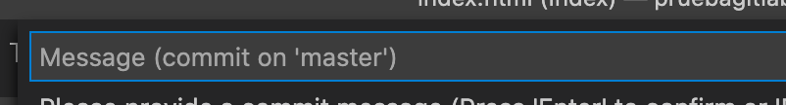

Sale de State Changes

4 Push

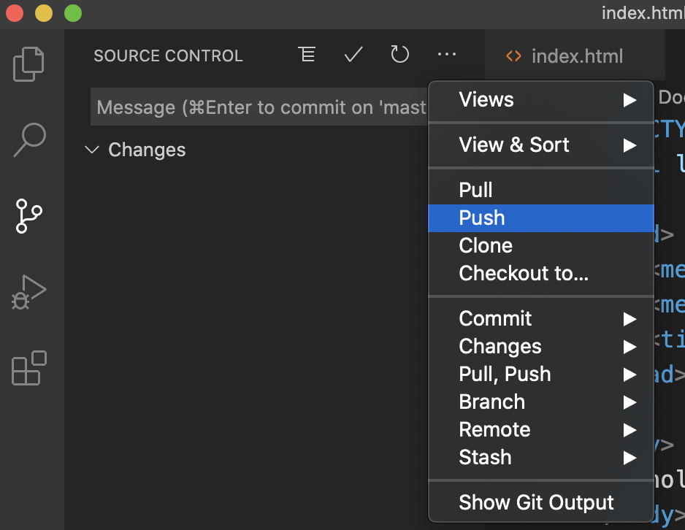

Actualiza en GitHub
BRANCH

Actualizar de un branch al master.

1 Selecciono master (abajo)



2 Luego escribo merge (en command palette) y eligo el branch que quiero actualizar al master

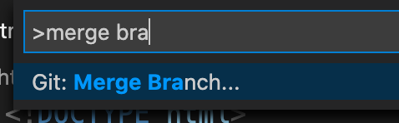

3 Sincronizo los cambios

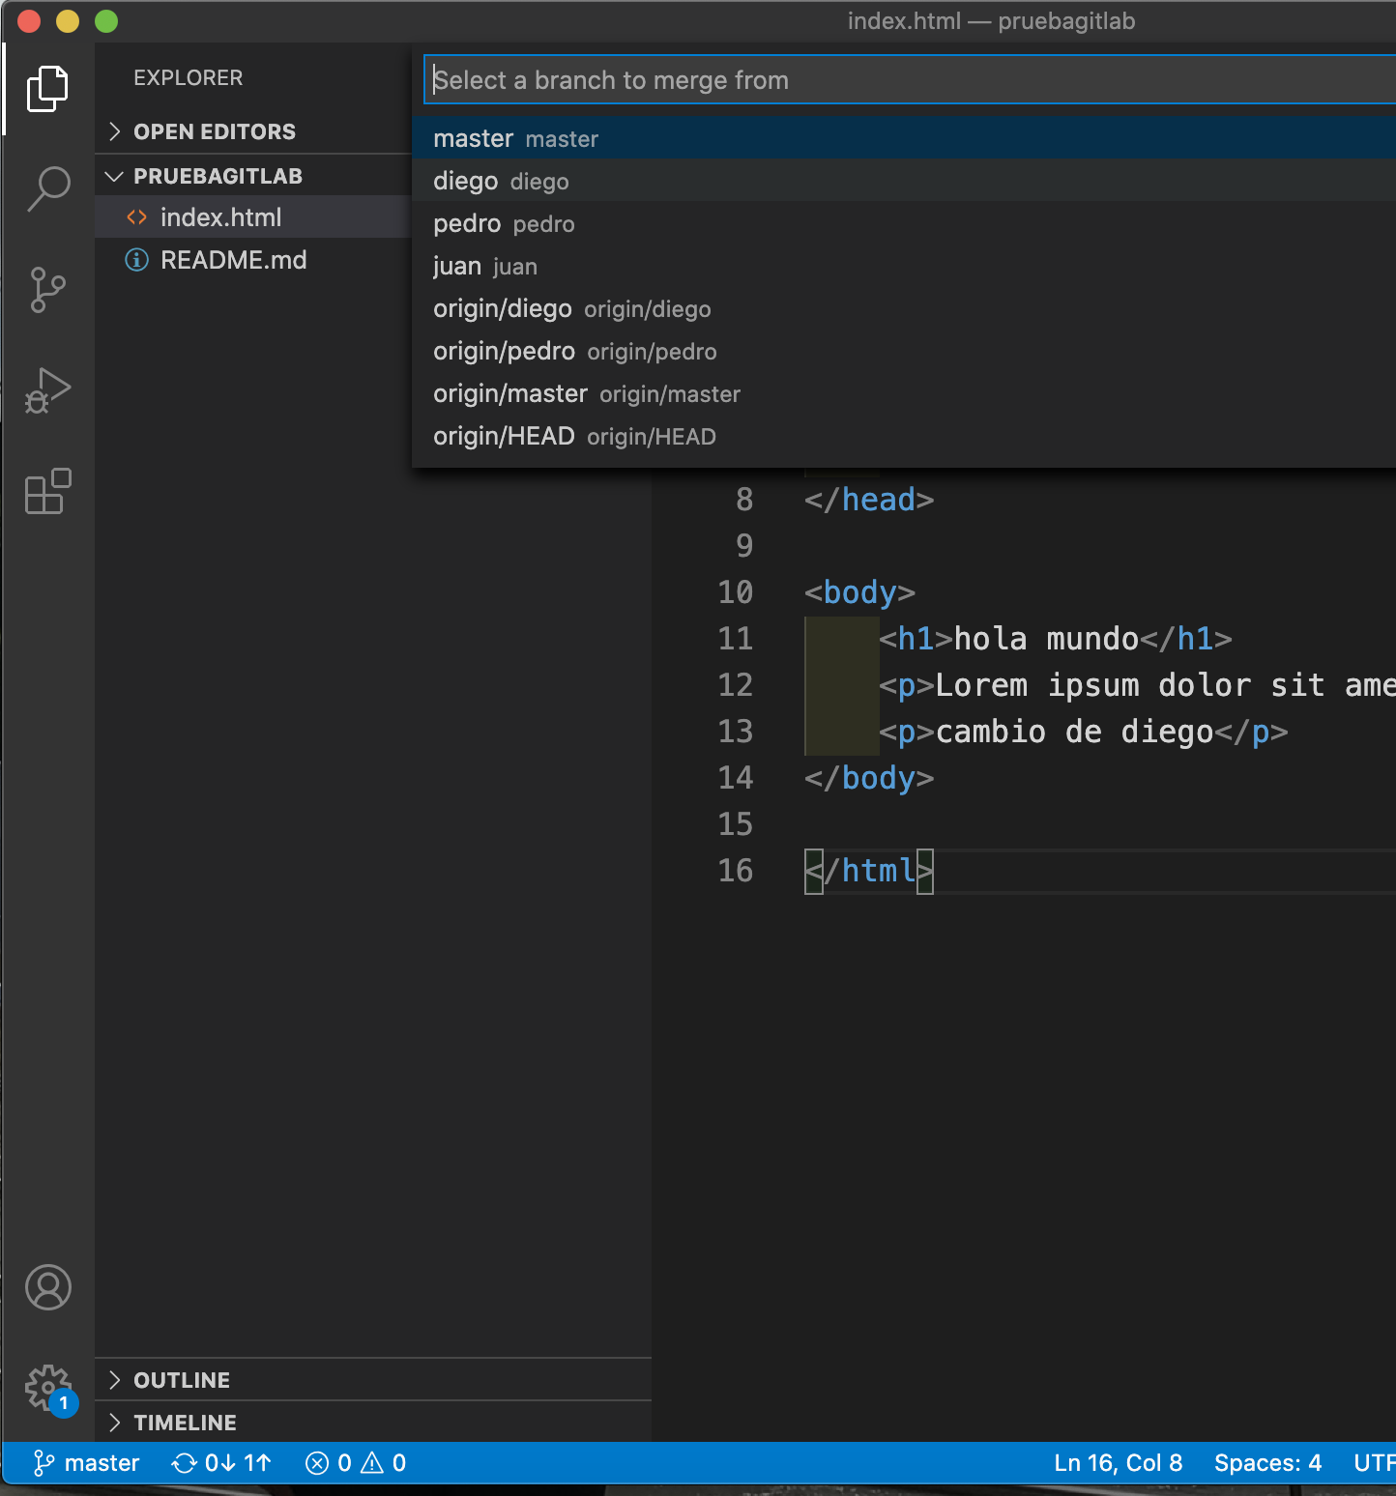
2 (origen)
3 (sincronizar cambios)
1 (destino)

https://lemoncode.net/lemoncode-blog/2017/12/12/git-y-visual-studio-code

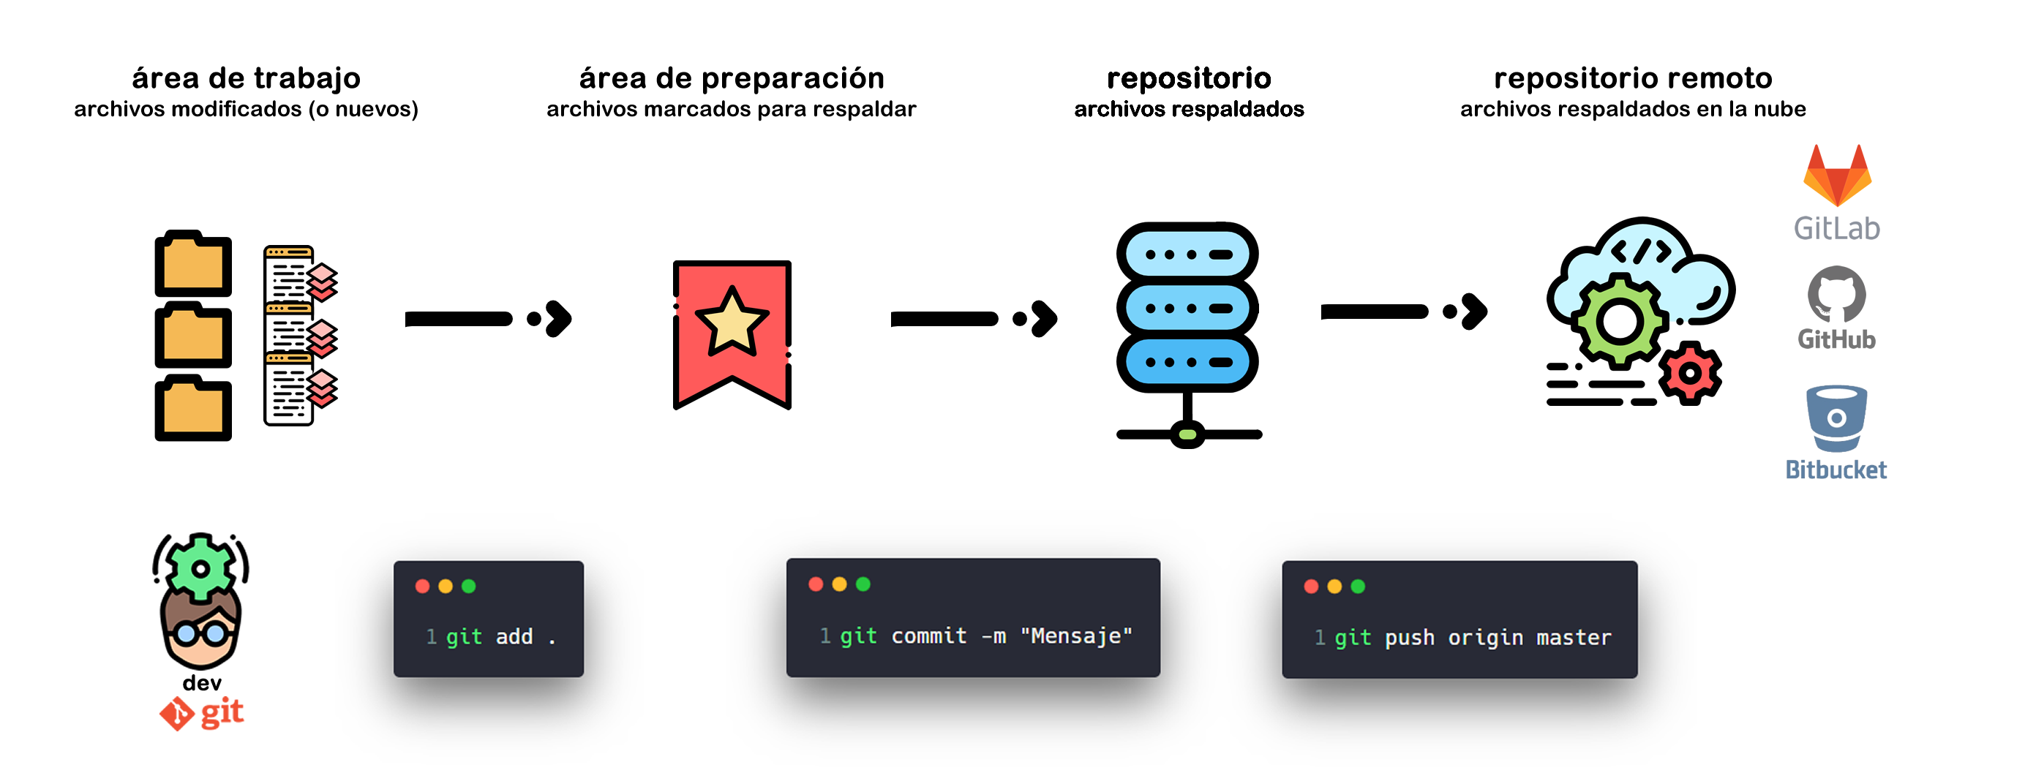

Configurar git en terminal:

git config --global user.name "nombreUsuario"
git config --global user.email "correoUsuario"

